 |  | Lycée des Métiers de Blanquefort – Stage ExAO Mars 2008 | 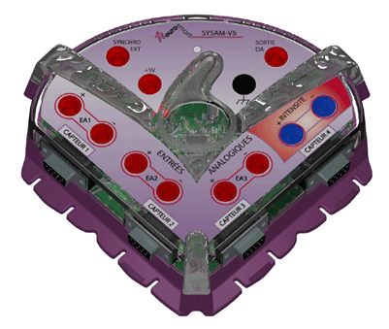  LATIS PLP
DOSAGE CONDUCTIMETRIQUE

DU DESTOP
 |  | Objectifs  ► Savoir utiliser la verrerie courante de laboratoire.  ► Savoir exécuter un protocole expérimental.  ► Savoir utiliser un système d’acquisition de données  ► Savoir respecter les règles de sécurité. | TP ExAO  CHIMIE  Bac PRO
But des manipulations :  Un déboucheur liquide est une solution corrosive utilisée pour dissoudre les matières organiques obstruant une canalisation. L’objectif des manipulations et des calculs proposés est de vérifier la teneur en hydroxyde de sodium d’un déboucheur acheté dans le commerce. |  |  |  | 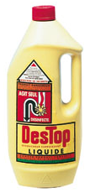
Principe :
Le Destop est riche en hydroxyde de sodium (Na⁺ + OH–). Son dosage s’effectue lors de la réaction chimique entre une solution diluée 40 fois de Destop et une solution d’acide chlorhydrique de concentration connue (0,1 mol/L).
Il se produit une réaction acido-basique d’équation : H₃O⁺ + OH– ¾®;\s\up5(\d\fo2(2 H₂O.
L’ion OH– provient du Destop et l’ion H₃O⁺ provient de l’acide chlorhydrique. L’évolution du dosage est suivie à l’aide d’un système d’acquisition informatique du pH. Il nous permettra de déterminer le volume à l’équivalence V_{E}, c'est-à-dire le moment ou la quantité d’acide chlorhydrique versée a permis de neutraliser la quantité d’hydroxyde de sodium contenu dans le Destop.
1 .Lecture de l’étiquette du déboucheur
1. En vous aidant des indications portées sur les étiquettes du flacon commercial, citer 3 précautions indispensables à prendre pour manipuler le déboucheur concentré.
.............................................................................................................................................................
.............................................................................................................................................................
2. Indiquer le pourcentage en masse d’hydroxyde de sodium contenu dans ce produit.
.............................................................................................................................................................
2.Préparation du montage
1. Préparation de la burette
- Vider la burette contenant de l’eau distillée.
- La rincer avec l’acide chlorhydrique. Récupérer les produits dans le bécher de récupération de produits usagés.
- Remplir la burette d’acide chlorhydrique.
- Ajuster le niveau de l’acide au niveau zéro de la burette en faisant couler l’excédent dans le bêcher de récupération de produits usagés.
2. Préparation du dispositif expérimental
- Prélever V_{B} = 10,0 mL de la solution de Destop diluée à l’aide de la pipette jaugée munie du dispositif d’aspiration et les verser dans un bécher de 250 mL propre.
- Ajouter dans ce bécher environ 100 mL d’eau distillée.
- Placer le bécher sur l’agitateur magnétique et y introduire le barreau aimanté.
- Installer l’ensemble sous la burette.

3. Mise en place de la sonde dans le dispositif expérimental
- Lancer le logiciel LATIS PLP et connecter le capteur conductimètre à la console d’acquisition.
- Le capteur est reconnu automatiquement. Choisir le mode de fonctionnement conductance
- Rincer l’électrode à l’eau distillée au dessus du bécher de récupération des produits usagés et l’essuyer délicatement avec du papier absorbant.

Mise en place de la sonde dans le dispositif expérimental  - Plonger la sonde dans le bécher contenant la solution de Destop dilué à doser.  - Mettre l’agitateur magnétique sous tension (l’agitateur aimanté ne devra pas toucher l’électrode en tournant).  Paramétrage du logiciel  - Paramétrer le logiciel d’acquisition en choisissant le mode « pas à pas ».  - Préciser le nom et l’unité (volume en mL) de l’abscisse qui sera saisie au clavier.  - Modifier les propriétés de la courbe pH pour que son style d’affichage soit les croix reliées. | 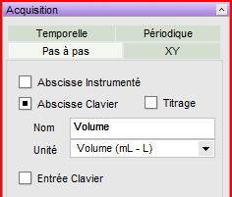
Appel n°1 :
Faire vérifier le montage et les paramétrages.
4. Réalisation du dosage
- Lancer l’acquisition.
- Saisir au clavier la valeur du volume d’acide chlorhydrique V_{A} = 0 mL.
- Acquérir alors la mesure de la conductance pour ce volume.
- Ajouter 2 mL de la solution d’acide chlorhydrique à l’aide la burette dans le bécher du dosage.
- Saisir au clavier la valeur du volume d’acide chlorhydrique versé.
- Attendre environ 4 secondes et acquérir la mesure de la conductance pour le volume versé.
- Poursuivre l’acquisition des mesures pour les volumes d’acide chlorhydrique versés (en mL) présentés ci-dessous, en suivant le même protocole.
V_{A} | 0 | 2 | 4 | 6 | 8 | 10 | 12 | 14 | 14,5 | 15 | 15,5 | 16 | 16,5 | 17 | 17,5 | 18 | 20 | 22 | 24
- Fermer la fenêtre d’acquisition après la dernière mesure
Appel n°2 : Faire vérifier les résultats

5. Exploitation des résultats
Tracé des deux droites correspondant aux points enregistrés
- On obtient 2 droites : • une pour les neuf premières valeurs
• une autre droite pour les neuf dernières valeurs.
- Choisir l’outil « Créer une droite » dans le menu contextuel (il apparaît si l’on fait un clic droit sur le graphique) et tracer sur le graphique la droite d’ajustement correspondant au neuf premier points.
- Réaliser la même opération pour tracer la droite d’ajustement correspondant au neuf derniers points.

Appel n°3 : Faire vérifier le tracé des deux droites

Détermination du volume à l’équivalence

Le volume d’acide chlorhydrique à l’équivalence V_{E} correspond à l’abscisse du point d’intersection des deux droites.
Utiliser l’outil « réticule » pour déterminer le volume V_{E} à l’équivalence :V_{E} = ................... mL
.
...................................................................................................................................................................
Appel n°4 : Faire vérifier le résultat
;
6.Teneur en hydroxyde de sodium du Destop
Détermination de la concentration de la solution dosée
- Déterminer la concentration C_{B} de la solution de Destop sachant que à l’équivalence :
C_{A}.V_{E} = C_{B}V_{B} avec .
...................................................................................................................................................................
...................................................................................................................................................................

Pourcentage en masse d’hydroxyde de sodium contenu dans le Destop
- Calculer le pourcentage en masse de l’hydroxyde de sodium contenu dans le déboucheur sachant que la masse p d’hydroxyde de sodium par gramme de déboucheur commercial est égale à
p =
...................................................................................................................................................................
...................................................................................................................................................................
- Ce résultat est-il en accord avec la lecture faite sur l’étiquette ?
...................................................................................................................................................................
...................................................................................................................................................................

Appel n°4 : Faire vérifier les résultats finaux et le rangement du matériel

